Konspekt projektu z Sieci Neuronowych

Jakub Ruszkowski
Mateusz Kaczmarski

Temat
Prezentacja możliwości sieci typu autoencoder w oparciu o bibliotekę Encog na przykładzie klasyfikacji rodzajów terenu na zdjęciach satelitarnych.

Cel badań
Stworzenie sieci neuronowej, która pozwoli na rozpoznawanie rodzajów terenów na zdjęciach satelitarnych.

Opis projektu
Celem projektu jest zaimplementowanie aplikacji ekstrahującej cechy budynków z danego zdjęcia satelitarnego. Aplikacja oznacza na obrazie wejściowym regiony, które klasyfikują się jako budynki. Schemat działania:
1) Wczytanie obrazu do przetworzenia.
2) Wstępny preprocessing obrazu oraz jego segmentacja
3) Dzielenie uzyskanych segmentów na mniejsze, o ustalonym rozmiarze
4) Analiza obrazu przez sieć neuronową
5) Obraz wejściowy z zaznaczonymi regionami, gdzie występują budynki

Preprocessing obrazu
Do początkowej segmentacji obrazu wykorzystywany jest algorytm „seeded region growing”, który wyszukuje potencjalne obszary, na których mogą występować zabudowania.
Najpierw równomiernie na obrazie zostają rozmieszczone punkty startowe. Następnie do znalezionego regionu dodawanie są sąsiedzi, których wartość jest porównywalna do analizowanego piksela (z pewną założoną tolerancją). Algorytm działa rekurencyjnie (dla nowo dodanych pikseli).
Formuła do obliczania wartości pikseli:

Podział segmentów
W tym etapie uzyskane podczas preprocessingu segmenty będziemy dzielić na mniejsze, o rozmiarze odpowiadającym wielkości wejścia sieci.
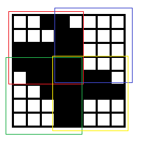
Czarnym kolorem oznaczono piksele danego segmentu (pozostałe piksele są puste, dodane tylko po to, aby uzyskać prostokątny obszar). Kolorowe ramki pokazują w jaki sposób dany segment będzie przekazywany do sieci – w tym przypadku będą to jego kawałki o rozmiarze 5x5 pikseli.
Dodatkowo do sieci będzie przekazywana informacja o tym czy analizowany fragment jest całym segmentem czy jest jedynie częścią większego segmentu.

Wykorzystywane techniki
Autoencoder – model sieci neuronowej stosowanej w trakcie uczenia sieci aplikacji. Jej zadanie polega na kompresji danych wejściowych – szczegółowiej na wydobyciu z nich cech najbardziej istotnych. Umożliwiają one również w miarę bezstratną rekonstrukcję danych wejściowych z danych skompresowanych. Warstwa wyjściowa zawiera tyle samo neuronów co warstwa wejściowa.
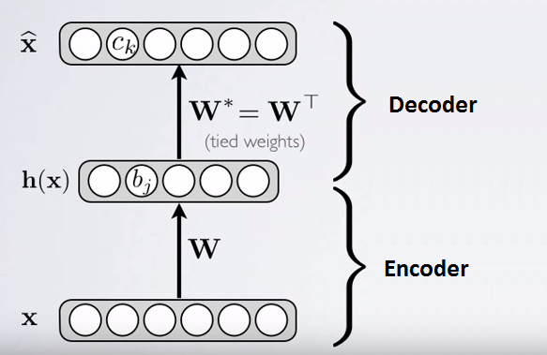
Schemat Autoencodera – na wyjściu próbuje replikować to co na wejściu.
Nasza sieć zbudowana będzie z kilku warstw kodujących (ang. encoder) oraz jednej warstwy klasyfikującej. Kolejne warstwy encodera uczone będą osobno. Na końcu, po dodaniu ostatniej warstwy klasyfikującej, uczona będzie z nadzorem cała sieć.
Biblioteka Encog – framework do uczenia maszynowego udzielająca wsparcia dla wielu różnych zaawansowanych algorytmów.
OpenCV – biblioteka zawierająca niezbędne funkcje do przetwarzania obrazów.

Opis danych
Dane wejściowe – obraz satelitarny, na którym należy nanieść obszary zabudowane. Dane te będą pobierane przy pomocy QGIS.
Dane wyjściowe – obraz wejściowy z zaznaczonymi obszarami, na których występują budynki

Sposób weryfikacji rezultatów
Do weryfikacji wyników uzyskanych przez aplikację będziemy korzystać z fragmentów mapy, takich jak te wykorzystywane w procesie nauki. Porównywać będziemy liczbę pikseli budynków wykrytych przez algorytm z ich faktyczną liczbą wykrytą w inny sposób np.: manualnie.

gdzie
TP (True Positive) – liczba pikseli budynków wykrytych zarówno przez algorytm jak i manualne podejście
FP (False Positive) – liczba pikseli budynków wykrytych przez algorytm ale nie manualnie
TN (True Negative) – liczba pikseli budynków wykrytych manualnie ale nie przez algorytm
DP (Detection Percentage) – ile z istniejących na obrazie pikseli budynków zostało wykrytych przez algorytm
BF (Branch Factor) – ile pikseli budynków zostało błędnie wykrytych

Wstępne wyniki
Poniższe rezultaty zostały uzyskane dla konfiguracji sieci: 8x8x3+4/100/50/3.
Po procesie segmentacji obrazu mapy, każdy z otrzymanych obszarów był dzielony na mniejsze fragmenty o rozmiarach 8x8 pikseli.
Najlepszy (wizualnie) uzyskany przez nas rezultat:
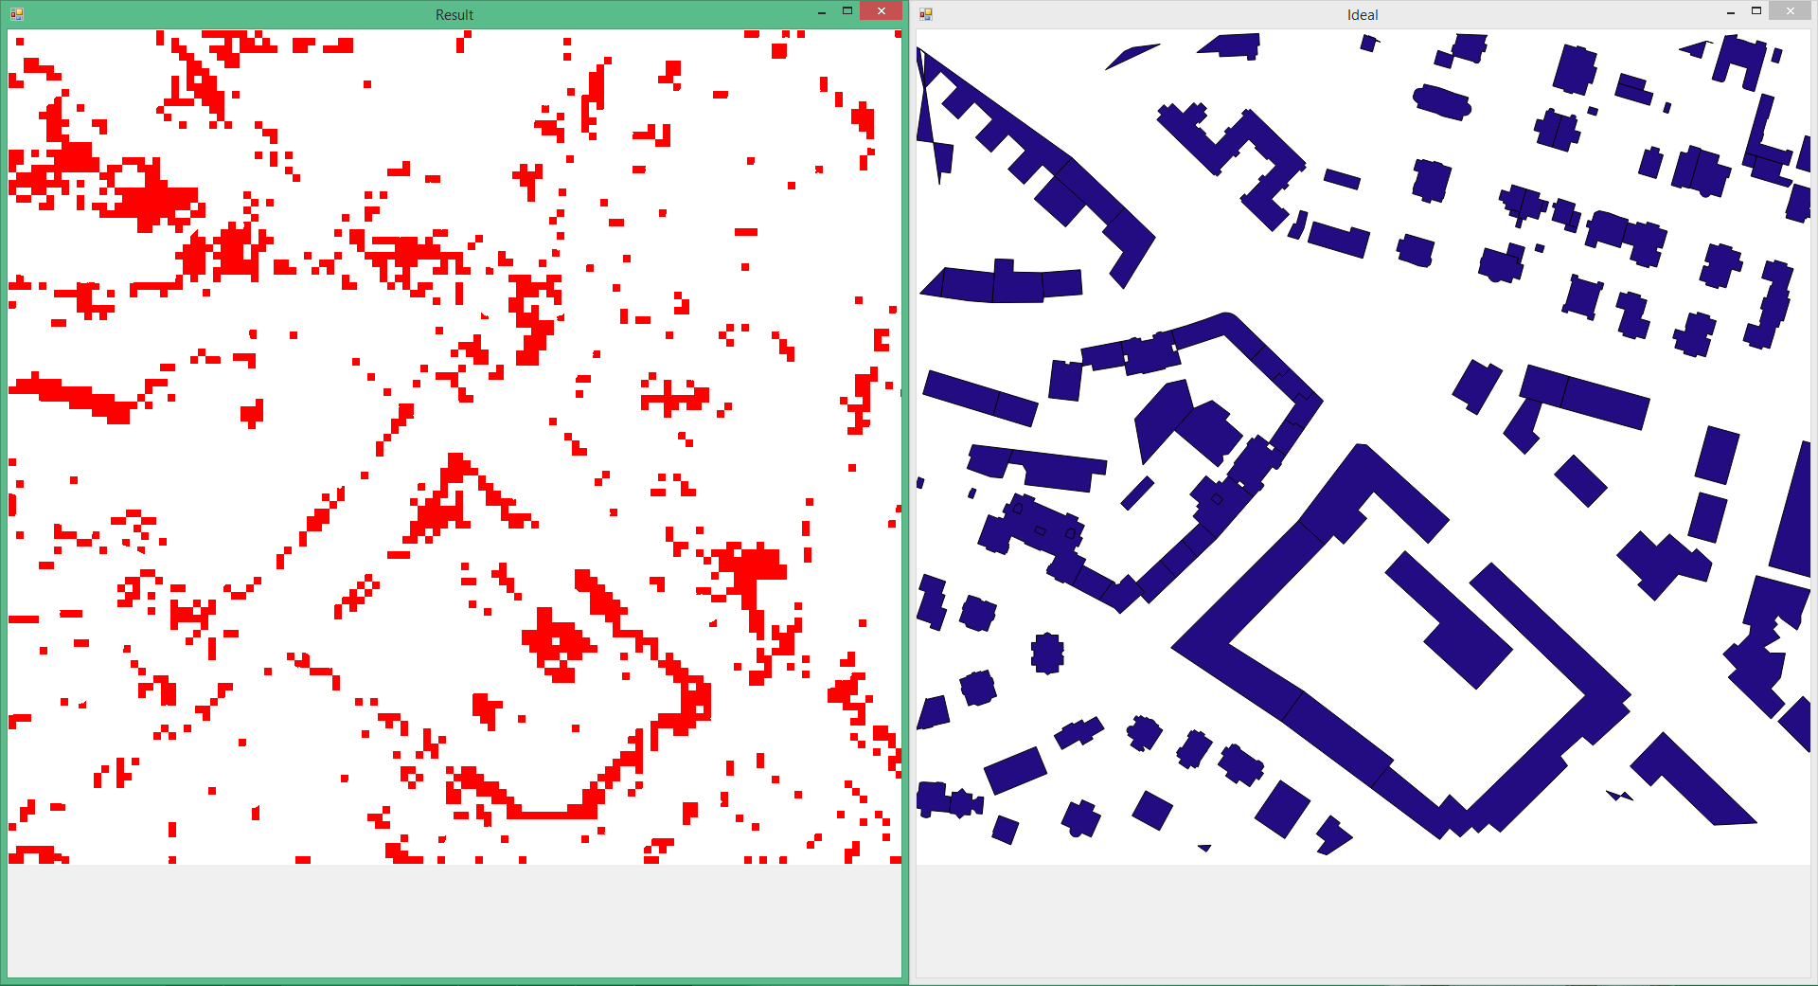Po lewej - wynik uzyskany przez sieć. Po prawej - oczekiwany wynik
Testy zostały przeprowadzone na obszarach zabudowanych oraz na takich gdzie nie występowały żadne zabudowania – jak np. pustynia, las, czy obszary rolnicze. Poniższa tabela przedstawia uzyskane rezultaty:

Zabudowania | TP | TN | FP | DP | BF
tak | 66893 | 506728 | 47404 | 11,66 | 41,47
tak | 146590 | 256670 | 72475 | 36,35 | 33,08
tak | 108440 | 311377 | 57692 | 25,83 | 37,73
tak | 94736 | 294143 | 49375 | 24,36 | 34,26
tak | 144223 | 258995 | 75005 | 35,77 | 34,21
nie | 0 | 0 | 1050082 | 100 | 100
nie | 0 | 0 | 956168 | 100 | 100
nie | 0 | 0 | 55460 | 100 | 100
nie | 0 | 0 | 594549 | 100 | 100

W dalszych iteracjach planujemy zmodyfikować podział uzyskanych segmentów na inne rozmiary niż tylko 8x8 pikseli. Dodatkowo przy przekazywaniu do sieci informacji o tym czy badany segment jest częścią większego, będziemy przekazywać liczbę segmentów (pod nim, nad nim, oraz z prawej i lewej strony) należących do tego większego segmentu.
Kolejną próbą poprawy wyników może być zmiana parametrów sieci oraz uczenie jej na większym zbiorze danych.

Dalsze wyniki
Sieć bez kompresji sąsiedztwa
Wejście 10x10

Zabudowania | TP | TN | FP | DP | BF
tak | 44032 | 529589 | 27614 | 7,68 | 38,54
tak | 72027 | 258758 | 22581 | 21,77 | 23,87
tak | 46928 | 315197 | 30959 | 12,96 | 39,75
tak | 32790 | 306714 | 25291 | 9,66 | 43,54
tak | 59720 | 268493 | 44853 | 18,2 | 42,89
nie | 0 | 0 | 946618 | 100 | 100
nie | 0 | 0 | 754116 | 100 | 100
nie | 0 | 0 | 30734 | 100 | 100
nie | 0 | 0 | 525240 | 100 | 100

Sieć z kompresją sąsiedztwa
Wejście 10x10

Zabudowania | TP | TN | FP | DP | BF
tak | 59503 | 514118 | 40612 | 10,37 | 40,57
tak | 78582 | 252203 | 59985 | 23,76 | 43,29
tak | 54432 | 307693 | 61258 | 15,03 | 52,95
tak | 43440 | 296064 | 52667 | 12,8 | 54,8
tak | 67247 | 260966 | 80313 | 20,49 | 54,43
nie | 0 | 0 | 1095129 | 100 | 100
nie | 0 | 0 | 1095129 | 100 | 100
nie | 0 | 0 | 70790 | 100 | 100
nie | 0 | 0 | 672887 | 100 | 100
Sieć z kompresją sąsiedztwa
Wejście 6x6

Zabudowania | TP | TN | FP | DP | BF
tak | 431073 | 142548 | 568260 | 75,15 | 56,86
tak | 264285 | 66500 | 795682 | 79,9 | 75,07
tak | 291183 | 70942 | 811231 | 80,41 | 73,59
tak | 274863 | 64641 | 826602 | 80,96 | 75,05
tak | 264794 | 63419 | 821364 | 80,68 | 75,62
nie | 0 | 0 | 1217765 | 100 | 100
nie | 0 | 0 | 1278503 | 100 | 100
nie | 0 | 0 | 1099603 | 100 | 100
nie | 0 | 0 | 1146289 | 100 | 100

Literatura bazowa
Segmentacja i preprocesing obrazu: http://www.researchgate.net/publication/228717458_Automatic_extraction_of_building_features_from_high_resolution_satellite_images_using_artificial_neural_networks
http://www.earsel.org/symposia/2003-symposium-Ghent/pdf/B10.pdf
Dokumentacja Encog: http://www.heatonresearch.com/encog/
Dokumentacja OpenCV: http://opencv.org/documentation.html

